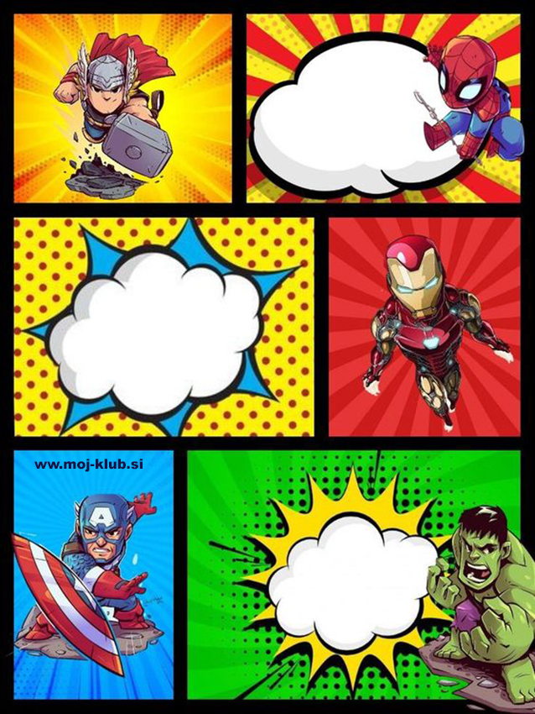

Luka praznuje 7 let in nas vabi na zabavo!

7. novembra ob 13h se bomo družili in zabavali jupiii

Zabava bo v Mojem klubu v Radovljici
na Kranjski c. 11

Mamici sporoči če prides na 041 000 000 in prinesi čiste nedrseče copatke.

